**Верстка** — это **описание визуальной части сайта с помощью гипертекстового документа на основе HTML-разметки**. Простыми словами, это соединение и расположение на странице документа разных элементов веб-сайта: текстовых блоков, изображений, таблиц, видео и т.д.. [1](https://blog.skillfactory.ru/glossary/verstka/)

**Главная цель верстки** — расположить текстовые и графические элементы так, чтобы читателю было максимально удобно и интересно усваивать информацию. [2](https://sendpulse.com/ru/support/glossary/website-layout)

Верстка — один из наиболее важных этапов создания интернет-ресурса. От неё зависит скорость загрузки сайта, корректность его отображения в браузере, соответствие стандартам HTML и требованиям поисковых систем, адаптивность под разные устройства пользователей (планшет, смартфон, ноутбук). [1](https://blog.skillfactory.ru/glossary/verstka/)

Для верстки используются языки разметки HTML, CSS и JavaScript.

Первом делом мы написали html код(рисунок1):

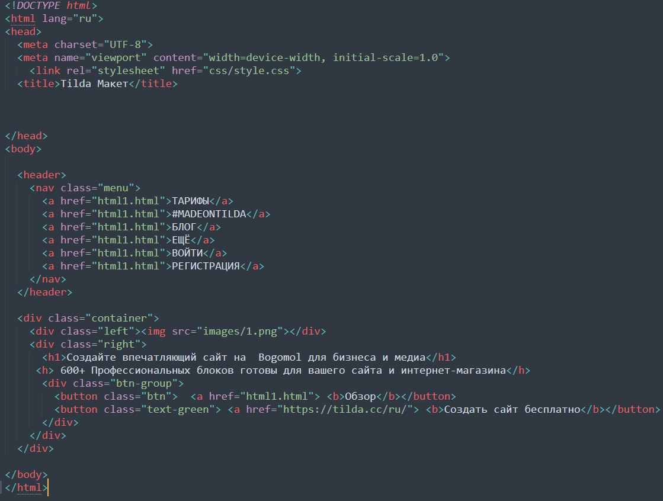

Рисунок

Вторым действием мы написали css код(рисунок 2):